Муниципальное бюджетное образовательное учреждение
дополнительного образования детей
«Детская школа искусств №1»
г. Нижний Тагил

Программа
по учебному предмету
«Ансамбль» (скрипка)
3 – летний срок обучения

Дополнительная общеразвивающая
общеобразовательная программа
в области музыкального искусства

2014

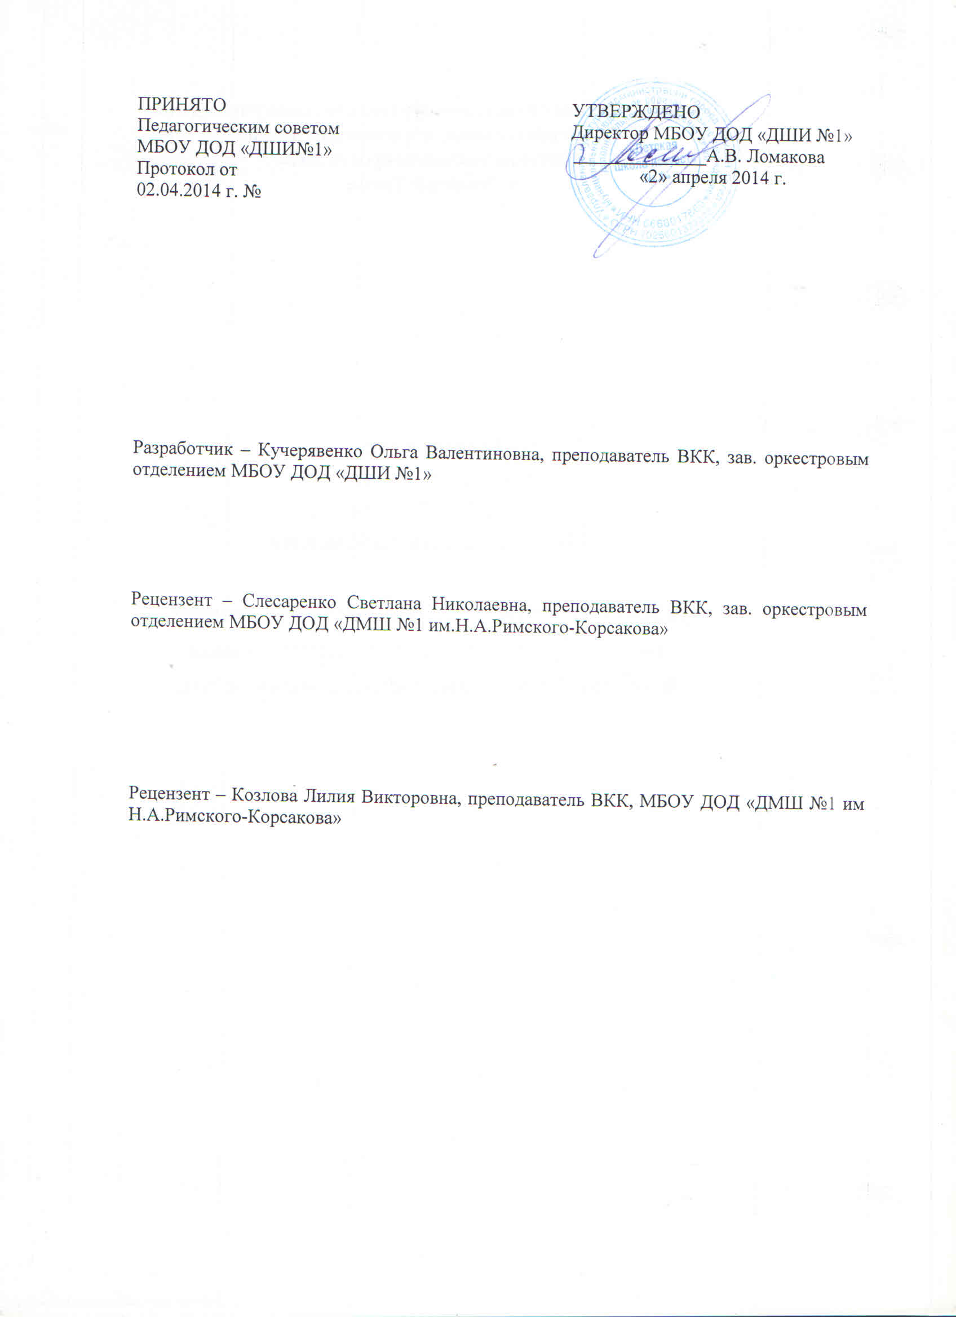

Содержание
- Пояснительная записка
- Содержание учебного предмета
- Требования к уровню подготовки учащихся
IV. Формы и методы контроля, система оценок
V. Методическое обеспечение учебного процесса
VI. Примерный репертуарный список
VII. Список литературы

I . Пояснительная записка

Программа учебного предмета «Ансамбль» (скрипка) разработана на основе «Рекомендаций по организации образовательной и методической деятельности при реализации общеразвивающих программ в области искусств» ориентирована на практическое применение и закрепление навыков и знаний, полученных в классе скрипки, на развитие музыкального вкуса, воспитание коллективной, творческой и исполнительской дисциплины. Игра в ансамбле радует своими неожиданными возможностями, новым тембровыми сочетаниями, яркой динамикой, захватывает общностью творческой задачи, объединяет и направляет музыкальные эмоции.
Игра в ансамбле развивает дисциплину мышления, приучает к большей организованности, укрепляет чувство ритма. В совместном музицировании ученик приобретает музыкальную гибкость и свободу.
Игра в ансамбле расширяет кругозор, так как ансамблевый репертуар очень многообразен, и найти его можно в самом разном переложении, в том числе и легком.
Объединять в ансамбль можно и полезно разных учеников, как по способностям, так и по степени подготовки. В этом случае слабый ученик будет тянуться за сильным и лучше развиваться, с другой стороны, лирическое дарование одного учащегося может быть дополнено техническим оснащением другого.
Предлагаемая программа рассчитана на трехлетний срок обучения.
Возраст поступающих в 1 класс – 6 – 8 лет.
Нагрузка по предмету «Ансамбль» составляет 1 час в неделю.
Срок реализации общеразвивающей образовательной программы по предмету «Ансамбль», инструмент «Скрипка» составляет 3 года.
Продолжительность учебных занятий с первого по третий годы обучения составляет 34 недели в год.
Сведения о затратах учебного времени
Сведения о затратах учебного времени
Вид учебной работы, нагрузки, аттестации | Затраты учебного времени |  |  |  |  |  | Всего часов
Год обучения | 1 – й год |  | 2 – й год |  | 3 – й год
Полугодия | 1 | 2 | 3 | 4 | 5 | 6
Количество недель | 15 | 19 | 15 | 19 | 15 | 19
Аудиторные занятия | 30 | 38 | 30 | 38 | 30 | 38 | 204
Самостоятельная работа | 30 | 38 | 30 | 38 | 30 | 38 | 204
Максимальная учебная нагрузка | 60 | 76 | 60 | 76 | 60 | 76 | 408

Объем учебного времени, предусмотренный учебным планом образовательной организации на реализацию учебного предмета.
Общая трудоемкость учебного предмета «Ансамбль», инструмент «Скрипка» при 3-летнем сроке обучения составляет 408 часов, из них: 204 часа — аудиторные занятия, 204 часа — самостоятельная работа. Недельная нагрузка составляет 1 час в неделю.
Формой проведения учебных аудиторных занятий является мелкогрупповое (от 2-х человек) занятие - ансамбль.
Цель программы – развитие музыкальных и творческих способностей учащихся на основе приобретенных знаний, умений и навыков ансамблевого исполнительства.

Задачи программы:
-решение коммуникативных задач, т.е. организация совместного творчества обучающихся разного возраста, влияющее на их творческое развитие, умение общаться в процессе совместного музицирования и оценивать игру друг друга;
- приобретение знаний в области музыкальной грамотности;
- стимулирование развития эмоциональности, памяти, мышления, воображения и творческой активности при игре в ансамбле;
- формирование у обучающихся комплекса исполнительских навыков, необходимых для ансамблевого музицирования;
- развитие чувства ансамбля (чувства партнерства при игре в ансамбле) артистизма и музыкальности;
- обучение навыкам самостоятельной работы;
- приобретение обучающимися опыта творческой деятельности, опыта публичных выступлений в сфере ансамблевого музицирования;
- расширение музыкального кругозора учащегося путем ознакомления с ансамблевым репертуаром, а также с выдающимися исполнителями камерной музыки.
Методы обучения:
- словесный (объяснение, разбор, анализ и сравнение различных партий);
- наглядный (показ, демонстрация отдельных частей и всего произведения);
- практический (воспроизводящие и творческие упражнения, деление целого произведения на более мелкие части для подробной проработки и последующая организация целого);
- прослушивание записей выдающихся исполнителей и посещение концертов для повышения общего уровня развития обучающихся;
- индивидуальный подход к каждому ученику с учетом возрастных особенностей, работоспособности и уровня подготовки.

II Содержание учебного предмета
На всех стадиях обучения задача преподавателя – привить ученикам приемы овладения ансамблевой техники. Такими приемами являются:
- синхронность исполнения. Для достижения синхронности при совместной игре вначале нужно избрать медленный темп, вслушиваясь в каждое созвучие в каждую фразу;
- ясное слышание фактуры и умение передать или принять мелодическую линию. Для достижения этого приема все наиболее важное должно звучать достаточно озвученно, второстепенное – более тихо, «прозрачно»;
- согласованность в вопросах фразировки и приемах звукоизвлечения;
- ритмическая точность, ощущение пульса. Необходимо обратить внимание учеников на точное исполнение пауз для точной метро-ритмической организации;
- общее эмоциональное состояние, отражающее настроение, образ пьесы. Для этого на первых уроках необходимо раскрыть перед учеником смысл произведения, объяснить им содержание музыки, разобрать структуру произведения, сосредоточить внимание на главном материале.

III Требования к уровню подготовки учащихся
В процессе работы над музыкальными произведениями на уроке ансамбля учащиеся должны:
- научиться слушать музыку, исполняемую ансамблем в целом, и отдельные голоса партий произведения, ориентироваться в звучании темы, сопровождения, подголосков;
- исполнять свою партию в соответствии с художественной трактовкой произведения;
- творчески применять в совместном исполнении музыкально-исполнительские навыки.
В течение учебного года педагог должен проработать с учащимися 1 класса 3 – 4 произведения, с учащимися 2 – 3 классов – 4 – 6 произведений.

IV Формы и методы контроля, система оценок
Аттестация.
Оценка качества реализации учетного предмета «Ансамбль» включает в себя текущий контроль успеваемости и промежуточную аттестацию обучающегося 1 класса – в конце учебного года, учащегося 2 – 3 класса – в конце каждого полугодия.
В качестве средств текущего контроля успеваемости могут использоваться академические зачеты, прослушивания, концерты и классные вечера.
Основной формой учета успеваемости учащихся является четвертная оценка, которая ставится на основе текущих оценок за урок.
В конце полугодия учащийся исполняет сольную программу и 1 ансамблевое произведение.
Выступление оценивается двумя отметками – за сольное выступление и за игру в ансамбле по пятибалльной системе.
Критерии оценки
Для аттестации обучающихся создаются фонды оценочных средств, которые включают в себя методы контроля, позволяющие оценить приобретенные знания, умения и навыки.
По итогам исполнения программы на зачете, академическом прослушивании или экзамене выставляется оценка по пятибалльной шкале:
5 («отлично») – технически качественное и художественно осмысленное исполнение, отвечающее всем требованиям на данном этапе обучения
4 («хорошо») – грамотное исполнение с небольшими недочетами, как в техническом, так и в художественном плане;
3 («удовлетворительно») – исполнение с большим количеством недочетов, таких как недоученный текст, слабая техническая подготовка, малохудожественная игра, отсутствие свободы игрового аппарата и т.д.

V Методическое обеспечение учебного процесса
Использование на уроках различных методов, помогающих ученику понять характер исполняемой музыки и добиваться нужных результатов.
Метод наглядности является одним из фундаментальных в оркестровой педагогике.
Копирование отдельных приемов, методико-ритмических оборотов представляется как накопление баланса для собственной интерпретации.
К словесным методам обучения относятся рассказ, анализ музыкального произведения, устное изложение поставленных задач.
Возможно использование на уроке метода учебной дискуссии. Он основан на обмене мнениями о музыкальных произведениях.

VI Примерный репертуарный список

1 класс
Введенский В. Перекличка
Кепитис Я. Вальс куклы
Римский-Корсаков Н.А. Белка
Р.н.п. Ах, вы, сени
Р.н.п. Во саду ли, в огороде
Р.н.п. Заинька
Р.н.п. Как на тоненький ледок
Р.н.п. Как пошли наши подружки
Р.н.п. Пойду ль я, выйду ль я
Р.н.п. Русская песня
Филиппенко А. Цыплятки

2 класс
Бакланова Н. Марш октябрят
Вебер К. Хор охотников
Гайдн Й. Песенка
Дунаевский И. Колыбельная
Качурбина Л. Мишка с куклой
Комаровский А. Маленький вальс
Металлиди Ж. Колечко
Перселл Т. Ария
Ч.н.п. Аннушка

3 класс
Американская песня Толстый и тонкий
Бекман Л. Елочка
Бетховен Л. Сурок
Вебер К. Хор охотников
Глинка М. Соловушко
Дунаевский И. Колыбельная
Комаровский А. Маленький вальс
Лядов А. Зайчик
Металлиди Ж. Деревенские музыканты
Металлиди Ж. Мой конь
Моцарт А. Менуэт
Пёрселл Т. Ария

VII Список нотной литературы
1. Власов В. 15 легких дуэтов для двух скрипок. М., Музыка, 1981 г.
2. Играем вместе. Пьесы для детских ансамблей различных составов. Ленинград, Советский композитор, 1989 г.
3. Металлиди Ж. Детские скрипичные ансамбли. Младшие классы ДМШ. Ленинград, Советский композитор, 1988 г.
4. Пудовочкин Э.В. Ансамблевое воспитание скрипача. Партитуры. Омск, Рэмис, 1991 г.
5. Скрипичные ансамбли. Учебный репертуар ДМШ. Киев. Музична Украiна, 1986 г.
6. Шире круг. Популярные произведения для ансамбля скрипачей ДМШ. Санкт-Петербург, Композитор, 2002 г.
7. Юный скрипач. Выпуск II, М., Советский композитор, 1985 г.

Муниципальное бюджетное образовательное учреждение
Дополнительного образования детей
«Детская школа искусств №1»

Дополнительная общеразвивающая
общеобразовательная программа
в области музыкального искусства по учебному предмету
«Музыкальный инструмент» (скрипка)

г. Нижний Тагил
2014

«Рассмотрено»  Методическим советом  Образовательного учреждения  ________________________________  (дата рассмотрения) | «Утверждаю»  Директор – А.В. Ломакова  (подпись)  (дата рассмотрения)

Разработчик – Кучерявенко Ольга Валентиновна преподаватель, зав. оркестровым отделением

Рецензент –

Рецензент -

Содержание
I. Пояснительная записка
II. Содержание учебного предмета
III. Формы и методы контроля, система оценок
IV. Методическое обеспечение учебного процесса
V. Примерный репертуарный список
VI. Список литературы

